Білім беру ұйымының атауы | Seitzhan School
Бөлім | Әліппе кезеңі
Мұғалімнің аты-жөні | Дюсекеева Салтанат Бериковна
Күні
Сыныбы: 1 «С» | Қатысқандар саны: 19 | Қатыспағандар саны: 0
Сабақтың тақырыбы | Ә дыбысы мен әрпі
Оқу бағдарламасына сәйкес оқу мақсаты | 1.1.6.1 тыңдалым материалына қатысты өз ойын білдіру  1.2.8.1 дыбыстың таңбасы – әріпті тану, дыбыс пен әріпті бір-бірінен ажырату;  1.3.6.1 жазу жолын, жоларалықты, жолдың жоғарғы және төменгі сызықтарын сақтап, әріп элементтерін, әріптердің бір-бірімен байланысын көркем жазу
Сабақ мақсаты | Тыңдалған мәтін бойынша сұрақтарға жауап беріп, өз ойын білдіреді.  Ә әрпімен танысады, ә әрпін және дыбысты ажыратады, әуен, қимыл арқылы жеткізеді; Ә әрпі бар сөздерді оқуда буындап және тұтас оқуды қолданады;  Ә әрпін көркем жазады
Құндылықтар және оның мақсаты | ТӘУЕЛСІЗДІК ЖӘНЕ ОТАНШЫЛДЫҚ  Қазақстанның мемлекеттік рәміздерін ажырата білу  БІРЛІК ЖӘНЕ ЫНТЫМАҚ  Командада жұмыс істей білу  Басқалармен бірлескен жұмыстың нәтижесін қорғай білу
Сабақ барысы
Сабақ кезеңдері/ уақыты | Мұғалімнің іс-әрекеті | Оқушының іс-әрекеті | Бағалау | Ресурстар
Ұйымдастыру/ 1 мин  1 мин  1 мин  3 мин  6 мин  1 мин  7 мин  5 мин  2 мин  4 мин  5 мин  7 мин | (Ұ) Сабақ әнұран орындаудан басталады  (Ұ) Кіріспе  «Біртұтас тәрбие» бағдарламасы  «ТӘУЕЛСІЗДІК ЖӘНЕ ОТАНШЫЛДЫҚ»  Не айтылды?  Әнұран деген не?  Тағы қандай мемлекеттік рәміздерді білеміз?  Әнұранды қалай айтамыз?  Ол қайда шырқалады?  «Әнұран» сөзі қай әріптен басталады?  Сабақтың тақырыбы, мақсаты оқыту.  Сабақтың мақсатын тақтаға іліп қою.  (Ұ) «Басында, ортасында, аяғында» әдісі  Нұсқаулық:  Мұғалім кез келген әріп айтып «басында» (ортасында, аяғында) десе, оқушылар сол әріптен басталатын (ортасында кездесетін, аяқталатын) сөздер айтады  Ж әрпі басында (оң қолды оң жаққа қарай созу)  Ң әрпі аяғында (сол қолды сол жаққа қарай созу)  Ә әрпі ортасында (екі қолды алға қарай созу)  Ә әрпімен таныстыру  - Ә әрпін дыбыстау, дауысты немесе дауыссыз екенін ажырату  - Ә әрпінің сөздің басында, ортасында және аяғында келетінін түсіндіру  - Ә әрпінің жазылуы  (Ж) Ә әрпін жасау  (Ұ) Оқылым, айтылым, тыңдалым  - Ә әрпі бар сөздерді дауыстап хормен буындап (тұтас) оқыту, ә әрпінін қай жерде келетінін анықтау, дыбыстық талдау жасау  - «Әнұран» мәтінін оқып беру, оқушыға оқыту  «Біртұтас тәрбие» бағдарламасы  «ТӘУЕЛСІЗДІК ЖӘНЕ ОТАНШЫЛДЫҚ»  - Мәтін бойынша сұрақтар қою:  - Мәтін не туралы?  - Әнұран қайда шырқалады?  - Әнұран қалай орындалады?  - Оқушылар нені жатқа білуі тиіс?  Функционалдық сауаттылық: Мемлекеттік рәміздер не үшін қажет? Мемлекеттік рәміздерді құрметтеу дегенді қалай түсінесіңдер?  Айналма оқу  Нұсқаулық  Әр қатардағы оқушыларға мұғалімнің белгісі бойынша (мұғалім бір рет шалақтайды) сағат тілі бағыты бойынша айнала отырып, ә әрпі бар сөздерді және мәтінді оқыту  Әр оқушының қалай оқып жатқанын жақындап бақылау, қызығушылығы төмен оқушылармен бірге оқу  Музыкалық сергіту жаттығуы  Нұсқаулық  Көрсетілген қимылдарды орындайды: қол шапалақтау, жұдырықпен партаны соғу, партаны алақанмен соғу, оң қолмен соғу, сол қолмен соғу  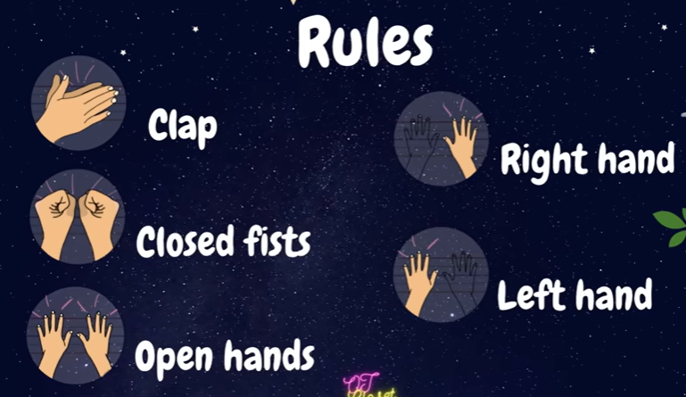  «Біртұтас тәрбие» бағдарламасы  БІРЛІК ЖӘНЕ ЫНТЫМАҚ  (Т) Сөз тіркесін құрау  Оқушыларды таяқшалардың көмегімен топқа бөлу  Нұсқаулық  «Қандай?» сұрағына жауап беретін сөздерді пайдаланып, сөз тіркесін құрау  Топта жауапкершілікті сезіну, барлық топ мүшесінің белсенді болуы  Жұмыс аяқталған кезде топ мүшелері бір-бірінің қолдарынан ұстап, қолдарын жоғары көтеру  Үлгі: Әдемі қыз  Дәмді .......  Тәтті ........  Кәрі ........  (Жеке) Жазылым  Ә әрпін көркем жазу  Нұсқаулық  Арқаны орындыққа жақындату, партаға жатпау Дәптерді оң жаққа қарай көлбеу қою  Оң жаққа қарай көлбеу жазу  Әріп элементтерін дұрыс салу  Деңгейі жоғары оқушыларға тақтада жазылған сөздерді дәптерге көркем жазып көшіруге тапсырма беріледі  Деңгейі орташа оқушыларға мұғалімнің жазып берген сөздерін көркем жазуға тапсырма беріледі  ЕБҚ: бастырып жазуға тапсырма беріледі  (Жеке) Ойын ойнайық!  Plickers қосымшасы арқылы тапсырма орындау (бір жағынан ойын, екінші жағынан ҚБ)  Нұсқаулық  Өзіне тиесілі картасын алу  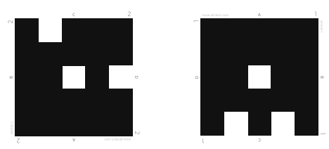  Дұрыс жауабы бар әріпті жоғары қаратып көтеру    Тапсырманы әділ орындау  Тапсырмалар деңгейлеп тест түрінде беріледі  - (Аудиомен айтылады) Ә әрпін белгіле  А) Ә  В) А  С) О  Д) С  - Ә қандай дыбыс?  А) дауысты, дауыссыз дыбыс  В) дауыссыз дыбыс  С) дауысты дыбыс  - Дұрыс жазылған сөзді белгіле  А) дамді  В) дәмди  С) дамди  Д) дәмді  - Ә әрпі қай қатарда ортасында кездеседі?  А) дәмді, әтеш  В) кәрі, сәнді  С) сірә, ән  Д) әже, сән  - Әріптерден сөз құра:  Р, Ә, П, Е, Т  А) пәрет  В) перәт  С) пәтер  Д) тәпір  Сабақ мақсатына оралу  Бүгінгі сабақта не істедік?  Дарынды оқушыға тапсырма  Шағын шығарма жазу «Рәміздерді құрметте» | Қолдарын жүрек тұсына қойып, жауапкершілікті сезініп, әнұранды шырқайды  Сұрақтарға жауап беру арқылы, сабақтың тақырыбын анықтайды  Жақсы оқи алатын оқушы сабақтың тақырыбын және мақсатын оқып береді  Нұсқаулықты тыңдайды, сол әріптен басталатын (ортасында болатын, аяқталатын) сөздер айтады  Жарыс,жалау, жол, тсс  Шаң, аң, таң, тсс  Сән, дәмді, кәрі, тсс  Созып, әндетіп айта отырып, дауысты екенін айтады  Бейнероликті көру арқылы қорытынды жасайды  Бейнероликті көру арқылы ә әрпін қаламмен ауада және саусақпен партаның үстіне жазады  Жұппен ә әрпін жіптен жасап көрсетеді  Үш рет қайталап оқиды (ән, ән, ән; әже, әже, әже, тсс), ә әрпінің қай жерде келетінін айтады, сөздерге дыбыстық талдау жасайды  Мәтінді тыңдайды, 1-2 оқушы мәтінді дауыстап оқиды  Мәтін бойынша қойылған сұрақтарға толық жауап береді  Нұсқаулықты тыңдайды, мұғалімнің белгісі бойынша (мұғалім бір рет шалақтайды) сағат тілі бағыты бойынша айнала орындарын ауыстыра отырып оқиды  Нұсқаулықты тыңдайды. Жауапкершілікті сезіне отырып, көрсетілген қимыл-қозғалыстарды бірге орындайды  Нұсқаулықты тыңдайды, топқа бөлінеді, сөз тіркестерін құрайды, бір-бірін әділ бағалайды  Нұсқаулықты орындайды, ә әрпін және ә әрпі бар сөздерді көркем жазады  Нұсқаулықты орындайды, тапсырмаларды әділ, үлкен жауапкершілікпен орындайды  Сабақ бойынша кері байланыстарын айтады  Тапсырманы тез орындаға оқушыға қосымша тапсырма беріледі | Мұғалімнің  ауызша мадақтауы  Мұғалімнің ауызша мадақтауы, «Шапалақ»  Мұғалімнің ауызша мадақтауы  Дескриптор:  дыбысты ажырата алады – 1балл  Мұғалімнің ауызша мадақтауы  Мұғалімнің ауызша мадақтау  Дескриптор: сөздерді буындап (тұтас) оқиды – 1балл  Дескриптор:  мәтін бойынша сұрақтарға жауап береді– 1балл  Дескриптор:  өз ойын білдіреді - 1балл  Мұғалімінң ауызша мадақтау  Мұғалімнің ауызша мадақтау  Мұғалімнің ауызша мадақтауы, «комментарий» арқылы топтық бағалау  Мен ок  Сен ок  Бәріміз ок  Мұғалімнің  ауызша мадақтауы,  смайлик  Дескриптор: әріпті көркем жазады-1балл  Дескриптор арқылы бағалау  әріптің таңбалануын біледі-1балл  дыбысты ажырата алады-1балл  дұрыс жазылған сөзді анықтай алады-1балл  ә әрпі ортасында келетін қатарды анықтай алады-1балл  әріптерден сөз құрай алады-1балл | Слайд №1  https://youtu.be/-eh5T2Uqfjw?si=7hQ5GGjLDKukC3FM  Слайд №2  Слайд №3  сабақтың мақсаты  Слайд №4  https://youtu.be/DtF-qNfUPgc?si=yg_2rUt1oXrLTMOi  https://youtu.be/BJ7izgLy3aQ?si=gm0p_0G-HD8MRxj7  Слайд № 5  Оқулық 67-бет  Қызыл және көк дөңгелекше-лер  Оқулық 67-бет  Слайд № 6  https://youtu.be/5he1sCixSLM?si=jxOetvrux1A--4kI  Слайд №7  Сөздер жазылған парақтар  Слайд № 8  Жазу дәптері, бағалауға арналған смайликтер  Слайд № 9  https://www.plickers.com/library  пликерс карталары
Рефлексия  2 мин | «Бір сөзбен»  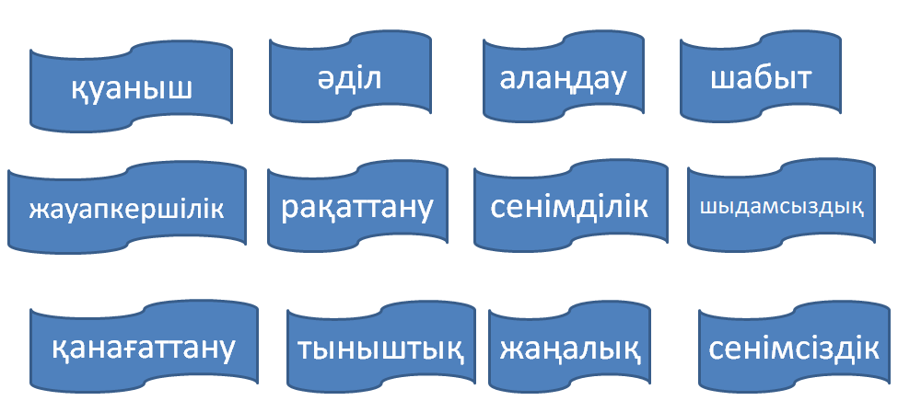 | Берілген 12 сөздің ішінен 1 сөзді таңдап бүгінгі сабақтың жағдайын сипаттайды  Мысалы, бүгінгі сабақта жауапкершілікті сезіндім, себебі, топтық жұмыста нәтиже жақсы болу үшін барлығымыз да белсенділік көрсетуіміз керек  Бүгінгі жұмысым әділ бағаланды, себебі тапсырманы орындауда қателестім, тсс | Мұғалімнің ауызша мадақтауы | Слайд № 10

Ұ – ұжымдық
Ж – жұптық
Т – топтық

Саралау.  Сіз қандай тәсілмен көбірек қолдау көрсетпексіз? Қабілетті оқушылардың алдына қандай тапсырма ұсынасыз?  Сабақтың тақырыбын және қолданылатын әдіс-тәсілдерді, мәтіндердің мазмұнын ескере отырып, оқушылардың мемлекеттік рәміздерді құрметтеуге, оларды ажыратуға, дыбыс пен әріпті ажыратуға, оны көркем жазуға, оқудың түрлерін қолданып оқуға негізделген сабақ мақсатын әзірледім. Әр оқушының жеке ерекшеліктерін ескере отырып, сабақты қызықты әрі түсінікті етіп өткізуге бар күшімді салдым.  Айтылым, оқылым және жазылымда тапсырмалар сараланып берілді. Сабақтан алған білімін тексеруге PLICKERS қолданылды, тапсырмалар деңгейленіп құрастырылды.  Оқу мақсатына жету үшін жеке, жұптық, топтық жұмыстар ұйымдастырылды. | Бағалау.  Сіз оқушылардың материалды игеру деңгейін қалай тексеруді жоспарлап отырсыз?  Әр тапсырмадан кейінгі мұғалімнің ауызша мадақтауы  «Шапалақ», «Комментарий» арқылы бағалау  Дескриптор арқылы бағалау | Денсаулық және қауіпсіздік техникасын сақтау  «Айналма оқу» әдісі арқылы қозғала отырып, оқуды жүргіздім  Сабақта музыкалық сергіту сәтін алған себебім, назарды және концетрацияны жақсартады, когнитивті қабілеттерді дамытады, моторика мен үйлестіруді дамытады, эмоционалды тұрақтылықты арттырады, шығармашылық қабілеттерін дамытады және мотивацияны көтереді.
Қабілетті оқушыларға: Қабілетті оқушыларға «Рәміздерді құрметте» тақырыбында шағын шығарма жазуға тапсырма берілді. ҚБ тапсырмасында жоғары деңгейлі сұрақтар берілді. Жабық сұрақтар қойылды.
Көбірек қолдауды қажет ететін оқушыларға: ашық сұрақтар қойылды, бастырып жазу жұмыстары берілді, ҚБ барысында төмен деңгейлі сұрақтар берілді
Жалпы бағалау
Сабақтың қандай екі аспектісі жақсы өтті? Оқыту туралы да, сабақ беру туралы да ойланыңыз.
- Plickers қосымшасы арқылы оқушылардың барысында алған білімдерін тексеру. Артықшылығы: көшіріп алу деген болмайды, тапсырма әділ орындалады, зейінін шоғырландырады, ойын деп қабылдағасын мотивация жоғары болады, ойын аяғында бірден нәтижесі шығады және айта кететін жайт, бұл ойынды қашықтық оқыту кезінде де қолдануға болады.
- «Бір сөзбен» әдісі. Оқушылардың байланыстырып сөйлеуін, сөздік қорын дамытады, өз ойын ашық айтуға көмектеседі, шынайы пікірін естуге болады.
Сабақты жақсартуға не жәрдемдесер еді? Оқыту туралы да, сабақ беру туралы да ойланыңыз.
- Әртүрлі елдер мен оқу жүйелерінің тәжірибелерін зерттеп, оларды өз сабақтарымда қолдану
- Өз сабағымда әртүрлі педагогикалық әдіс-тәсілдер мен жаңа технологиялар қолдандым. Дегенмен, жаңа нәрсені үйренуге жаным құмар. Сондықтан өзімді үздіксіз дамыту үшін қосымша оқулар мен тренингтерге, семинарларға қатысуды жоспарлап отырмын.
Сабақ кезінде, сынып немесе жекелеген оқушылардың жетістіктері/қиыншылықтары туралы мен нені анықтадым? Келесі сабақтарда неге назар аудару керек?
- Оқушылардың оқу жетістіктері жақсы. Олар тапсырмаларды дұрыс орындап, білім деңгейлерін арттырды. Бірақ кейбір оқушылардың деңгейінің төмен болуы, олардың жеке түсіністік деңгейлерінің әртүрлі екендігін көрсетеді.
- Сондықтан әрбір оқушыға көбірек назар аударып, олардың қажеттіліктеріне бейімделген қосымша сабақтар өткізуді ойлап отырмын.

